 | PROCESO DIRECCIONAMIENTO ESTRATÉGICO | CÓDIGO | DEFT32
 | ANÁLISIS DE IMPACTO NORMATIVO COMPLETO | VERSIÓN | 1
 | ANÁLISIS DE IMPACTO NORMATIVO COMPLETO | FECHA | 14/01/2026

ANTECEDENTES Y CONTEXTO
(2 a 3 páginas)
CAMPO | DESCRIPCIÓN
Nombre de la entidad
Para resolver la problemática identificada, ¿ya existe alguna regulación? ¿Cuál o cuáles?
De acuerdo con la pregunta anterior ¿la regulación existente es un reglamento técnico?
¿Las intervenciones pensadas para solucionar la problemática tienen algún impacto sobre la economía, la sociedad o el medio ambiente?
¿Las intervenciones pensadas para solucionar la problemática incrementan los costos administrativos o de cumplimiento de las empresas, organizaciones civiles, u otros actores relacionados con la regulación?
¿Las intervenciones pensadas buscan implementar mecanismos más flexibles para atender la problemática identificada?

Adicionalmente, en esta sección debe presentar una descripción del contexto general, nacional e internacional, en el cual se ubica el tema a analizar, empleando estadísticas, recursos bibliográficos y demás elementos relevantes para el caso. Con esto, se pretende que el lector se familiarice con los principales aspectos relevantes a tener en cuenta y que justifican técnicamente el AIN.

DEFINICIÓN DEL PROBLEMA
(4 a 6 páginas + Diagrama árbol del problema) En esta sección debe identificar, de manera explícita, el problema central, así como cada una de sus causas y consecuencias, apoyándose en el uso de datos, artículos académicos, reportajes, noticias y demás herramientas que permitan comprender la razón de ser de cada causa/consecuencia. Como mínimo debe plantear un problema que contemple las causas directas o indirectas del problema y las consecuencias directas o indirectas. Para esto, se recomienda utilizar como herramienta el Árbol del Problema (Imagen 1), donde en la parte superior se encuentran las consecuencias directas e indirectas, en la mitad el problema identificado y en la parte inferior las causas directas e indirectas.

Árbol del problema
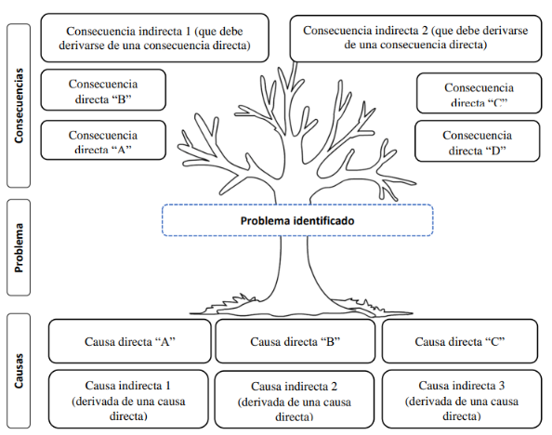
Imagen 1: Árbol de problemas
Exponer cuál fue la problemática identificada y el objetivo original que buscaba la regulación que se va a modificar.

Descripción del problema
Una vez realizado el árbol del problema o identificadas las causas y consecuencias (directas e indirectas) asociadas al problema definido, se continúa con la justificación detallada de cada uno de los aspectos a manera de texto, es decir, se describen las consecuencias y las causas soportado por evidencia (cifras de estudios, encuestas, revisión de literatura, etc.). Así mismo, se expone y argumenta detalladamente por qué el problema requiere de una intervención gubernamental, qué posibles resultados se podrían identificar ante tal acción en cada uno de los grupos de interés, así como los efectos esperados en cada grupo ante una no intervención.
En resumen, esta sección de definición del problema debe contener:
- Identificación y definición del problema general: ¿existe algún problema? ¿por qué es un problema (a quiénes afecta, cómo los afecta)?
- Consecuencias del problema: cómo se está manifestando ese problema a nivel de la sociedad, qué impactos indeseados está generando y, por ende, deberían solucionarse.
- Causas del problema: cuáles son las situaciones que están ocasionando este problema (este apartado se puede entender como una serie de problemas más pequeños, de tal manera que la sumatoria de ellos dan lugar al problema general).

Adicionalmente, dentro del ejercicio de definición del problema, sus causas y consecuencias, en esta sección se deben relacionar los distintos actores que intervinieron en las mesas de discusión que se realizaron para identificar ese problema.

DEFINICIÓN DE OBJETIVOS
(4 a 6 páginas + Diagrama árbol de solución). En esta sección se trabaja la definición del objetivo principal, los fines y los medios. Para esto, se recomienda utilizar como herramienta el Árbol de Objetivos (Gráfica 2), donde en la parte superior se encuentran los fines u objetivos generales (el para qué), en la mitad el
objetivo principal (el qué se va a hacer para resolver el problema definido), y en la parte inferior los medios u objetivos específicos (el cómo).

Como mínimo debe plantear los objetivos generales con los cuales se espera encontrar lo que la intervención busca alcanzar en términos generales sobre la economía y la sociedad y los objetivos específicos que se deben presentar como los resultados directos de la intervención.

Árbol de objetivos
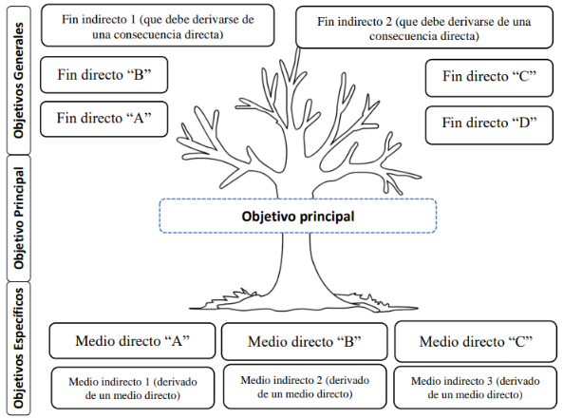
Imagen 2: Árbol de objetivos

Descripción de los objetivos
En esta sección se deben explicar cada uno de los objetivos (específicos, principal, generales) en términos de los resultados deseables de la intervención. Es importante tener en cuenta las metas planteadas en un horizonte de tiempo y los indicadores que permitan medir los objetivos.

En resumen, esta sección debe contener:
- El objetivo principal para responder al problema identificado.
- Los objetivos específicos que responden a las causas asociadas al problema y al cómo deberían atacarse esas causas.
- Los objetivos generales que buscan establecer el para qué se van a llevar a cabo esas acciones, con el fin de atacar las consecuencias que se derivan del problema central.

IDENTIFICACIÓN DE ALTERNATIVAS DE INTERVENCIÓN
(4 a 6 páginas). Para esta sección se deben considerar diferentes alternativas de intervención como son regulatorias (comando y control, desempeño, co-regulación, instrumentos económicos, autorregulación), opciones no regulatorias (campañas de educación e información), o no intervención (mantener el statu quo: línea base).

En esta sección se debe relacionar la siguiente información:
- Listado de alternativas consideradas para realizar la intervención, dentro de las cuales debe considerarse el statu quo. En esta medida, se sugiere emplear la cantidad de alternativas que la Entidad considere pertinente, en tanto tenga la capacidad de cuantificarlas y/o evaluarlas (usualmente suelen presentarse entre 3 y 4 alternativas).
- Para cada una de las alternativas se debe relacionar qué implica cada una de ellas a través de una teoría del cambio, los aspectos y necesidades para la operativización de la medida, las entidades que participarían en cada una de las intervenciones, si esas entidades tienen la capacidad para hacer cumplir las intervenciones que se plantean, y si están acorde a las normas legales y constitucionales del país (máximo una página por cada alternativa).

METODOLOGÍA Y EVALUACIÓN DE ALTERNATIVAS
(5 a 8 páginas) Una vez establecidas las diferentes alternativas se procede con un análisis económico, para identificar los principales impactos y consideraciones adicionales. Algunas de las metodologías más utilizadas para esto son: análisis multicriterio, análisis costo-efectividad, y análisis costo-beneficio. En esta sección como mínimo se espera la solución a los siguientes puntos:

Identificación de beneficios y costos (criterios de evaluación definidos)
Se debe presentar la identificación de cada uno de los beneficios, costos y/o criterios de evaluación teniendo en cuenta los cambios esperados en el bienestar de los afectados (positivo o negativo) frente a la alternativa de comparación o statu quo.

Justificación de la metodología utilizada
Se espera que se justifique la metodología empleada, así como la información a utilizar para valorar los beneficios y costos identificados. En caso de ser necesario acudir a fuentes secundarias de información o emplear herramientas de recolección de información (encuestas, formularios, entrevistas, entre otros), se deben describir los instrumentos empleados, los mecanismos de implementación para la recolección de datos y los resultados conseguidos. Así mismo, se deben describir los mecanismos de recolección de información utilizados para la aplicación de la metodología elegida.
En esta sección se debe explicar cuáles son los criterios para aplicar la metodología, de acuerdo con la información relacionada con los efectos negativos (costos) y efectos positivos (beneficios) que se identifican en las diferentes alternativas.

ELECCIÓN DE LA MEJOR ALTERNATIVA
(1 a 2 páginas) Al tener una comparación de las alternativas se selecciona aquella que genere mayores beneficios en proporción a los costos incurridos. Este resultado constituye el elemento principal de las conclusiones del AIN.

Justificación
En esta sección se espera que se describan los resultados obtenidos en la aplicación de la metodología. En esta sección se debe justificar la alternativa elegida de acuerdo con la evaluación realizada (la evaluación debe ser relacionada como anexo al AIN), además, explicar de manera breve por qué es la mejor sobre las demás alternativas consideradas y cómo esa alternativa ayuda a resolver el problema identificado.

7. IMPLEMENTACIÓN Y MONITOREO
(3 a 5 páginas)

7.1. Implementación y cumplimiento
En esta sección se deben explicar los mecanismos de implementación y monitoreo de la propuesta de intervención. Como mínimo se espera la respuesta a las siguientes preguntas:
- ¿De qué manera va a implementar la intervención seleccionada?
- ¿La intervención requiere de la participación de otra entidad para que se haga
- efectiva?
- ¿Se requieren medidas de mitigación o transitoriedades en la implementación?
- ¿Cuál es la tasa esperada de cumplimiento y/o éxito de la intervención?

7.2. Monitoreo
Adicionalmente, deben describirse en detalle los indicadores que se emplearán para dar seguimiento a las actividades y resultados (tanto de corto como de largo plazo) de la medida. Descriptivamente, deben responderse las siguientes preguntas:
- ¿Se necesitan instrumentos para su implementación?
- ¿De qué manera se va a monitorear la intervención?
- ¿Cuáles indicadores usará para el monitoreo?
- ¿Con qué periodicidad se hará el monitoreo?
- ¿Quiénes se encargarán del monitoreo?
- ¿De qué manera cada uno de los indicadores contribuirán al monitoreo de la intervención?

Así mismo, cada indicador propuesto debe ser descrito de manera detallada, incluyendo nombre del indicador, unidad de medida, periodicidad, fuente de información y entidad responsable de la información necesaria para su cálculo, fórmula de cálculo.

CONSULTA PÚBLICA
(1 a 2 páginas). La consulta pública es un aspecto que debe considerarse durante el diseño, la implementación y/o la evaluación de las alternativas de intervención. Este proceso requiere un mapeo de actores involucrados o interesados en el problema propuesto, con el fin de facilitar la identificación de los posibles efectos de la intervención a través de los puntos de vista de los diferentes grupos involucrados, así como otros apartes que involuntariamente pudiesen haberse obviado.

8.1. Resultados de las consultas públicas
En esta sección se debe describir cómo sería el proceso (o como fue el proceso, en caso tal que ya se haya llevado a cabo) de consulta pública. En cualquiera de los casos, deberían atenderse los siguientes interrogantes:
- ¿Qué tipo de actores participarían/participaron?
- ¿Cuántas personas o entidades participarían/participaron?
- ¿Cuántos y cuáles espacios de consulta se abrirían/abrieron?
- ¿Cuál sería/fue la duración de cada espacio de consulta? (fechas de inicio y de finalización de la etapa de consulta de la definición del problema y del análisis de impacto)
- ¿Qué tipo de estrategias se emplearían/emplearon? (consulta en página web, Sistema Único de Consulta Pública -SUCOP-, presentaciones públicas, mesas de trabajo, etcétera)
- ¿Cómo se consolidarían/consolidaron, analizarían/analizaron e incorporarían/incorporaron los comentarios recibidos?
- ¿Cómo se daría/dio respuesta a estos comentarios?

(Importante: según disposiciones del Decreto 1468 de 2020, la entidad solicita el concepto técnico del DNP al momento de someter el documento a consulta pública, lo que quiere decir que la revisión por parte del DNP y la consulta pública del informe final del AIN son paralelas. Por ello, la entidad deberá presentar en esta sección la planeación que realizó de la consulta pública, las gestiones con grupos de valor para comunicarles sobre el proyecto, el o los sitios en los que se somete a consulta el proyecto, así como los tiempos que tomará la entidad para dar respuesta a comentarios.)

BIBLIOGRAFÍA
Debe citarse todo el material de consulta referenciado a lo largo del documento
(investigaciones, libros, leyes, decretos, resoluciones, estudios, manuales y demás).

ANEXOS
Esta sección es discrecional, y será decisión de las entidades definir si se requiere o no incluir anexos relevantes que faciliten la comprensión del análisis presentado en el documento.

. El Ministerio de Comercio, Industria y Turismo define qué es un reglamento técnico y pone a disposición una biblioteca de consulta en la que se pueden encontrar reglamentos de distintos sectores. Se puede consultar en: Reglamentos técnicos | MINCIT - Ministerio de Comercio, Industria y Turismo
. Consultar Guia_Metodologica_AIN.pdf

